

**TABLE DES MATIERES AUTOMATIQUES**

Présentation de l’équipe 6

Objectif du projet 7

Présentation de la Topologie (de Départ) 8

Présentation de la topologie (Finale) 9

Tableau de VLAN (Adresse Reseau: 192.168.15.0/24) 10

Tableau d’Adressage 10

Présentation des services 11

Présentation des Matériels 11

Tableau de coûts de licences 13

16 coeurs 13

Configuration des Services 15

ADDS: 15

Backup Domain Controler 15

Le Service DHCP (SRV-DC1) 16

Service DNS (SRV-DC1) 16

Service DFS- Distributed Files System (SRV-DC1) 17

Configuration de Quotas de Disque 18

Configuration de FileScrening 18

Création des utilisateurs 19

Répertoire partagé 20

La Délégation de control (User: bob) 20

Serveur d’Impression (SRV-Impression) 22

Automatisation des taches (GPO) 23

Message D’accueil 23

Mise à jour de Windows server 2016 24

Mise à jour de Windows (SRV-WSUS) 25

Installation et configuration de deux (2) ESXI 25

ESXI1 (Username: root; Password:@root123.) 25

ESXI2 (Username: root; Password:@root123.) 26

Configuration du Firewall (Checkpoint) 26

Configuration de base 26

Règles sortantes vers le réseau public 28

Règles entrants (DMZ et Public) vers le Réseau LAN 28

Règles de NAT (Network Adress Translation) 29

Configuration de VPN Remote Access 29

Configuration de Vcenter et de Cluster 29

Le Cluster de Vcenter(Ex: Cluster1) 30

La SAN 31

Fenêtre de Configurations des interfaces 31

Fenetre de Configuration des disques 32

Fenetres de configuration du Block (ISCSI) 32

Montage de la SAN dans ESXI2 34

Montage de la SAN dans ESXI1 35

Configuration des Services de la DMZ 36

Le Service WEB (APACHE 2) 36

Connexion avec le serveur WEB 37

Du réseau Privé vers la DMZ 37

Du Réseau public vers la DMZ 37

Le Service FTP 38

Paramètres de confoguration 38

Connexion Filezilla Server 38

Connexion Filezilla Client (Du réseau privé vers la DMZ) 38

Connexion Filezilla Client (Du réseau public vers la DMZ) 39

Remote Desktop (RDP) 39

Configuration de Remote Access VPN 40

Fenêtre de connexion 40

Sécurité (SRV-NMAP/NESSUS) 40

Fenêtre de configuration de NMAP et de NESSUS 41

NMAP 41

NESSUS 41

Problèmes Rencontrés 42

Satisfaction 42

Nos Remerciements 43

# Présentation de l’équipe

**“TC Network Services Company”** est une jeune entreprise de consultation située au 2100 Boul. De Maisonneuve Est, composée de deux ingénieurs en réseaux informatiques et Sécurité offrant des services de qualité sur site ou à distance dans l'implémentation et la gestion des réseaux et systèmes informatiques ainsi que leur sécurité. Etant basés à Montréal au Québec, nous sommes en mesure de servir toutes sortes d'entreprise tant au Canada que dans le monde entier.

NOTRE EQUIPE

**Présentation du Projet**

# Objectif du projet

Dans le cadre de notre projet, nous interviendrons sur le site d'un nouveau bâtiment de l'entreprise de pharmaceutiques **“MODERNA”** récemment construit dans la région afin d'y installer son réseau en répondant avec précision aux besoins du client. Mais, a quoi ressemble ce projet? Etant donnée la forte et préocupante hausse de la cybercriminalité, l'entreprise a décidé d'apporter une attention particulière à la sécurité en y insérant plusieurs couches de protection telles que:

1. Un pare-feu qui servira de filtre d'entrées et sorties du réseau, un serveur antivirus centralisé afin de faciliter la gestion à distance des anti-virus de chaques machines clientes,un IPS/IDS pour soutenir le firewall et faire office de détection et prévention des menaces
2. Un serveur pour le scan des ports et de vulnerabilité, un Active Directory qui controlera minucieusement les droits des utilisateurs, etc.
3. De plus, une tolérance de panne y sera introduite par le billet de deux clusters regroupant les serveurs de chacun des ESXI1 et ESXI2 pour la redondance. Et aussi le stcokage des images des PC.
4. Une SAN pour le stockage centralisé via une Datastore dans laquelle aon crée des LUN pour mettre les serveurs virtuels.
5. Une zone démilitarisée (DMZ), placée entre le réseau interne et le réseau externe, qui comprendra un cluster formé de deux serveurs WEB, un autre  
   de deux serveurs FTP et enfin un serveur SMTP. Le cluster WEB sera soutenu par le Load-Balancing (NLB) pour l'équilibrage des charges et des ressources et le cluster  
   FTP par le Fail-Over qui servira a faire face à une éventuelle panne.
6. Gestion de la redondance au niveau des couches 1, 2 et 3 du modèle OSI.
7. Sécurisation rémanentes des ports de commutateurs.
8. Et enfin, Un BackUp de données sera mis en place chez un hébergeur afin d'être sauvegardées en lieu sûr et puissent être accessible en tout temps en cas d’intempéries.

# Présentation de la Topologie (de Départ)

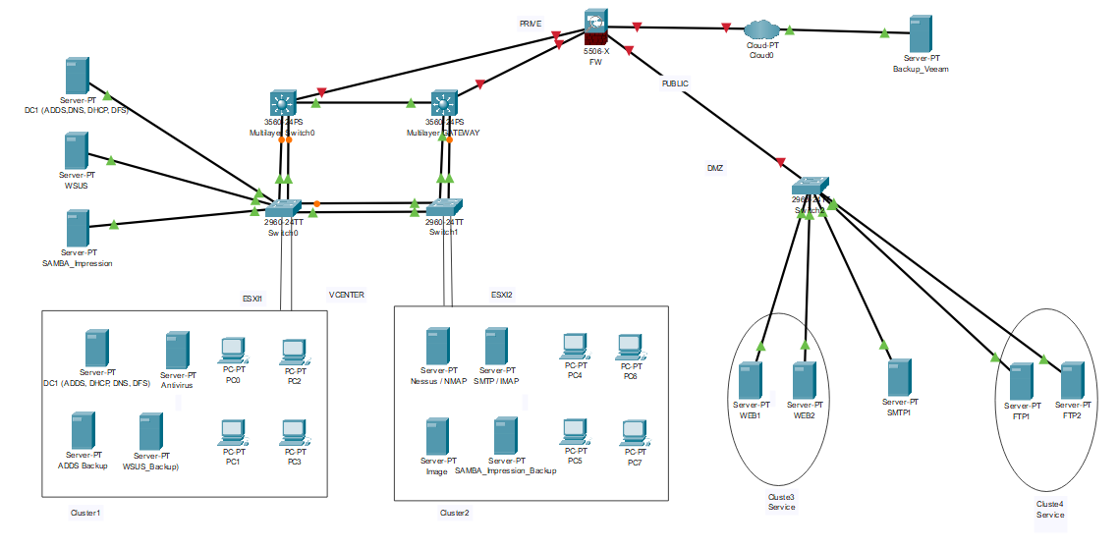



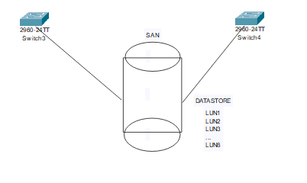

# Présentation de la topologie (Finale)

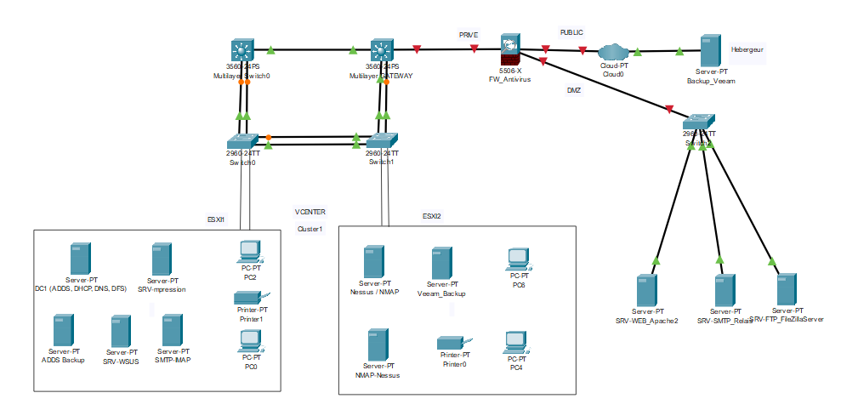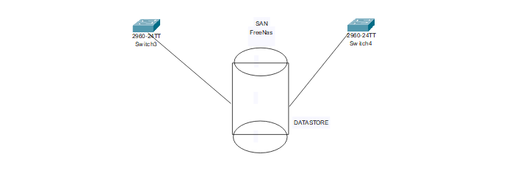

# Tableau de VLAN (Adresse Reseau: 192.168.15.0/24)

|  |  |  |  |  |
| --- | --- | --- | --- | --- |
| ID | NOM | ADRESSE  RESEAU | PLAGE IP | BROADCAST |
| 2 | Serveurs | 192.168.15.0/24 | 192.168.15.1/24 – 192.168.15.254/24 | 192.168.15.255/24 |
| 3 | SRV_DMZ | 192.168.16.0/24 | 192.168.16.1/24 – 192.168.16.254/24 | 192.168.16.255/24 |

# Tableau d’Adressage

|  |  |  |  |  |
| --- | --- | --- | --- | --- |
| **PERIPHERIQUE** | **INTERFACE** | **ADRESSE IP** | **MASQUE DE SOUS-RESEAUX** | **PASSERELLE PAR DEFAUT** |
| FireWall | Int.LAN | 192.168.15.1/24 | 255.255.255.0 | N/A |
| Int.DMZ | 192.168.16.1/24 | 255.255.255.0 | N/A |
| Int.Public | Client DHCP | Client DHCP | Client DHCP |
| SRV-ESXI1 | Ge0 | 192.168.15.100/24 | 255.255.255.0 | 192.168.15.1 |
| Ge2 | 192.168.23.2/24 | 255.255.255.0 | N/A |
| SRV-ESXI2 | Ge0 | 192.168.15.150/24 | 255.255.255.0 | N/A |
| Ge1 | 192.168.23.4/24 | 255.255.255.0 | N/A |
| SRV-DC1 | FastEthernet0 | 192.168.15.2 | 255.255.255.0 | 192.168.15.1 |
| SRV-Backup | FastEthernet0 | 192.168.15.3 | 255.255.255.0 | 192.168.15.1 |
| SRV-Impression | FastEthernet0 | 192.168.15.205 | 255.255.255.0 | 192.168.15.1 |
| SRV-Mail1 | FastEthernet0 | 192.168.15.36 | 255.255.255.0 | 192.168.15.1 |
| SRV-Mail2 | FastEthernet0 | 192.168.16.5 | 255.255.255.0 | 192.168.16.1 |
| SRV-Image | FastEthernet0 | 192.168.15.9 | 255.255.255.0 | 192.168.15.1 |
| SRV-Web | FastEthernet0 | 192.168.16.6 | 255.255.255.0 | 192.168.16.254 |
| SRV-FTP | FastEthernet0 | 192.168.16.4 | 255.255.255.0 | 192.168.16.1 |
| PC0 | FastEthernet0 | Client DHCP | Client DHCP | Client DHCP |
| PC1 | FastEthernet0 | Client DHCP | Client DHCP | Client DHCP |
| PC2 | FastEthernet0 | Client DHCP | Client DHCP | Client DHCP |
| PC3 | FastEthernet0 | Client DHCP | Client DHCP | Client DHCP |
| PC4 | FastEthernet0 | Client DHCP | Client DHCP | Client DHCP |
| PC5 | FastEthernet0 | Client DHCP | Client DHCP | Client DHCP |
| PC6 | FastEthernet0 | Client DHCP | Client DHCP | Client DHCP |
| PC7 | FastEthernet0 | Client DHCP | Client DHCP | Client DHCP |
| Printer1 | FastEthernet0 | Client DHCP | Client DHCP | Client DHCP |
| Printer2 | FastEthernet0 | Client DHCP | Client DHCP | Client DHCP |
| SAN | Bg0 | 192.168.23.3/24 | 255.255.255.0 | N/A |
| Bg1 | 192.168.15.195/24 | 255.255.255.0 | N/A |
|  |  |  |  |  |

# Présentation des services

Voici la liste des services et applications qui seront présentés dans le réseau de l'entreprise:

1) Pour les services d'administration:

- Active Directory (ADDS) pour la gestion des utilisateurs, mots de passes et permissions.  
- DNS pour la résolution d'IP en nom et vice-versa.  
- DHCP pour la distribution automatique d'adresses IP.  
- WSUS pour la gestion des mises à jour.

2) Pour les données internes:

- DFS pour le partages de données à distance.  
- SAN pour le stockage des données.  
- SAMBA pour la gestion du service d'impression.

3) Pour les données externes:

- Messagerie (SMTP) pour la gestion des échanges par courrier éléctroniques.  
- FTP pour le partage de données au sein du réseau.  
- WEB pour la diffusion du site web de l'entreprise.

4) Pour la sécurité:

- Opensense ou CheckPoint (Firewall) pour le filtrage des paquets entrants et sortants.  
- Antivirus pour la protection contre les virus.  
- Proxy pour jouer l'intermédiaire entre les utilisateurs et internet.  
- SSL pour sécuriser les données des utilisateurs sur le web.  
- Nmap pour le scan de ports.      
- Nessus pour le scan de vulnérabilités.

# Présentation des Matériels

|  |  |  |  |  |
| --- | --- | --- | --- | --- |
| **PERIPHERIQUE** | **CARACTERISTIQUES** | **QUANTITE** | **PRIX/UNIT** | **PRIX/TOT** |
|  | Serveur 1T RAM  2X8coeur  3,5GH | 2 | 65,729.95 $CA | 131,459.09 $CA |
|  | SAN  2TB | 1 | 39,998.75 $CA | 39,998.75 $CA |
|  | Serveur 32G RAM  2T SSD  3.1 GHZ | 8 | 2300.85 $CA | 18,406.80 $CA |
|  | Switch Layer 3 (Cisco Catalyst 9200)  48 Ports Fast Ethernet  4 Ports GigaEthernet | 2 | 2,065.99 | 4,131.98 $CA |
|  | Cisco Catalyst 9200 C9200L-24P-4X Layer 3 Switch - 24 Ports - Manageable - 3 Layer Supported - Modular - Twisted Pair, Optical Fiber - Lifetime Limited Warranty | 2 | 2,739.99 $CA | 5,479.98 $CA |
|  | Switch Layer 2(Cisco 2960)  24 Ports FastEthernet  2 Ports GigaEthernet | 3 | 1,378.00 $CA | 4,134.00 $CA |
|  | HP T240 THIN CLIENT INTEL ATOM X5-Z8350 1.44GHz 2GB 8GB SSD WIFI THINPRO OS | 100 | 125.00 $CA | 12,500.00 $CA |
|  | Firewall, Antivirus, Proxy, Scan, Routeur | 1 | 9,880.00 $CA | 9,800.00 $CA |
| Cablage | 120 prises Ethernet Categorie 5e + Superficie | N/A | 80 $CA / prise | 12,500.00 $CA |
|  | TRENDnet 24-Port Cat5/5e RJ-45 UTP Unshielded Wallmount or Rackmount Patch Panel, Certified 100Mhz Cat 5e, Krone Connectors, Color-Coded Labeling, TC-P24C5E | 12 | 45.00 $CA | 540.00 $CA |
|  | Rack Fermé | 4 | 336.00 $CA | 1,344.00 CA |
|  | **HP LaserJet** Pro MFP 4101fdwe Wireless **Printer** with HP+ and Fax. Print, scan, copy, fax, wireless and auto 2-sided **printing**Fast speeds for professional ... | 10 | 579.00 $CA | 5,790.00 $CA |
|  |  |  | **TOTAL** | 246,084.60 $CA |

# Tableau de coûts de licences

|  |  |  |  |  |
| --- | --- | --- | --- | --- |
| **Application** | **Type de Licence** | **Quantité** | **Coût/Unitaire** | **Coût/Total** |
| Windows Server 2019 (Entreprise) -16 coeurs | 16 coeurs | 4 | 129.00 $CA | 516.00 $CA |
| VSphere (ESXI 7.0) | VMware Vsphere 7.0 – 32 CPU | 4 | 72.31 $CA | 289.24 $CA |
| Windows 10 | Microsoft Windows 10 Pro Edition 64 bits | 120 | 114.99 $CA | 13,680.00 $CA |
| Office 365 | Microsoft Office 365 Personal | 120 | 79.00 $CA | 9,380.00 $CA |
| Norton AntiVirus | Norton 360 Deluxe | 120 | 49.99 $CA (Pr 5 PC) | 1,199.00 CA |
| Fortinet | Fortinet Firewall | 2 | 249.99 $CA | 499.98 $CA |
| Nessus | Nessus Pro | 1 | 4,804.37 $CA | 4,804.37 $CA |
| Veeam | Mastering Veeam Backup & Replication | 1 | 59.99 $CA | 59.99 $CA |
|  |  |  | **TOTAL** | **30,428.58 $CA** |

|  |  |
| --- | --- |
| **DEVIS** | |
| **Coût Total des Licenses des applications** | 30,428.58 $CA |
| **Coût Total des Equipements** | 246,084.60 $CA |
| Main d’Oeuvre (20%) | 49,216.92 $CA |
| **Coût Final** | **325,730.1** |

# Configuration des Services

## ADDS:

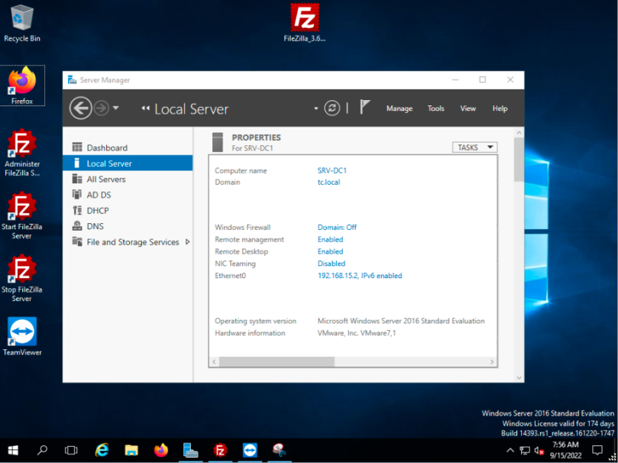Le role ADDS est installé sur le serveur “SRV-DC1”. Son but est de faire la gestion centralisée des ressources (Ordinateurs, Clients, Users…) du domaine “TC.LOCAL”.

## Backup Domain Controler

Le serveur “SRV-BACKUP” replique les objets de l’Active Directory en cas de défaillance du DC Principal pour créer automatiquement la redondance.

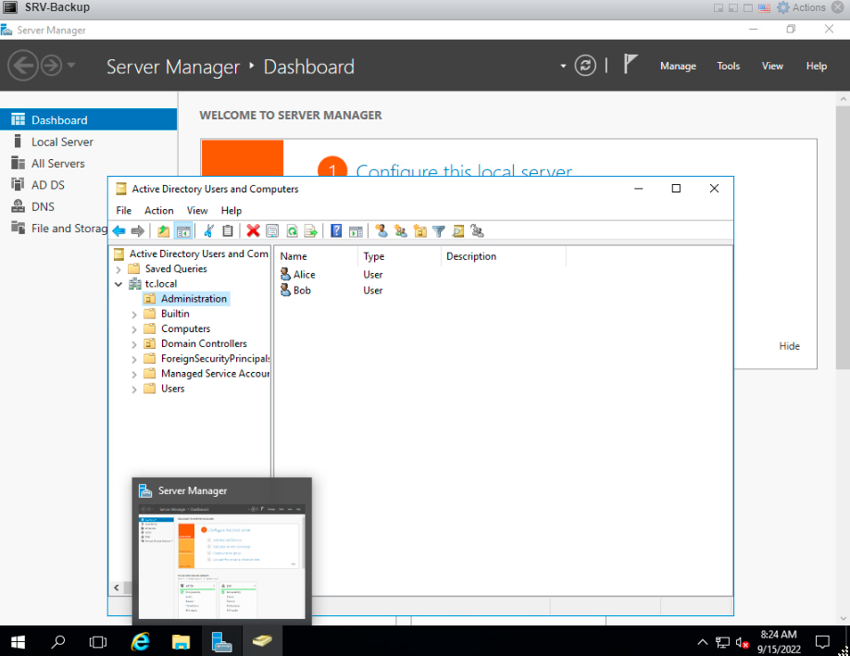

## Le Service DHCP (SRV-DC1)

Ce service permet d’attribuer des addresses IP’s automatiques au clients DHCP. La plage IP reservée est: 192.168.15.200/24 – 192.168.15.250/24.

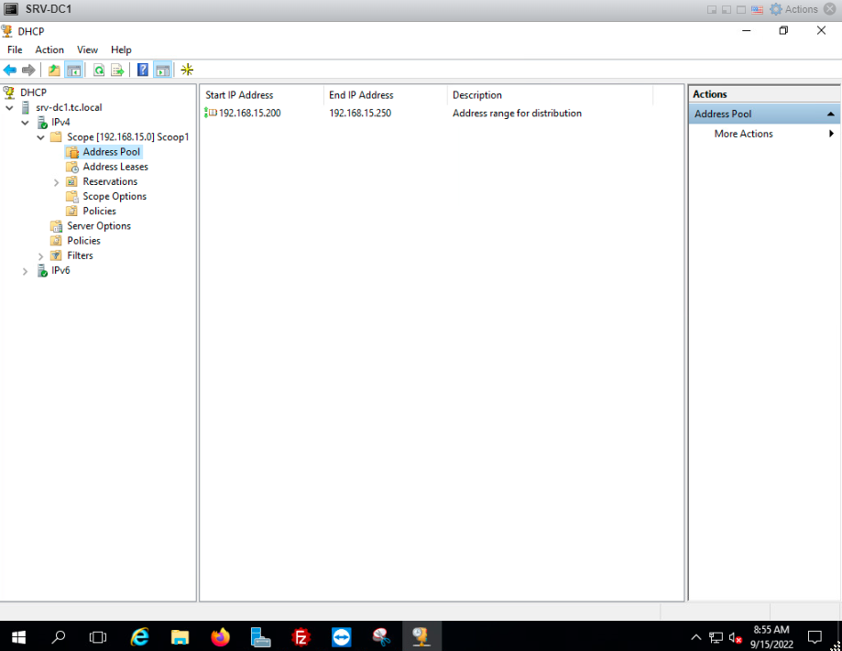

## Service DNS (SRV-DC1)

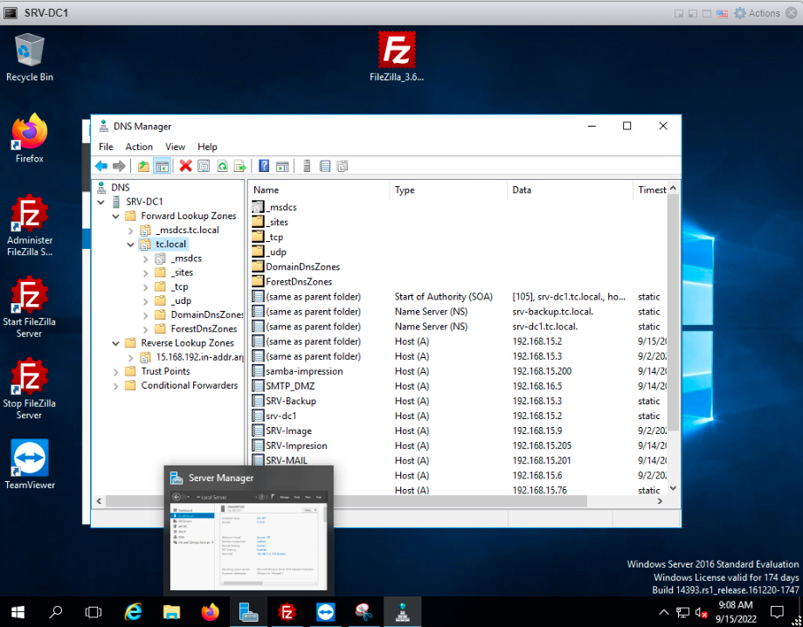Permet de faire la résolution de nom (vice-versa). Il est automatiquement crée lors de l’installation du role ADDS.

## Service DFS- Distributed Files System (SRV-DC1)

Ce service permet aux utilisateurs de l’Active Directory de saugarder leurs données dans des repertoires partagés dont ils ont accès et de les répliquées n’importe où sur le réseau en utilisant un espace de nom. **Ex: \\tc.local\information.**

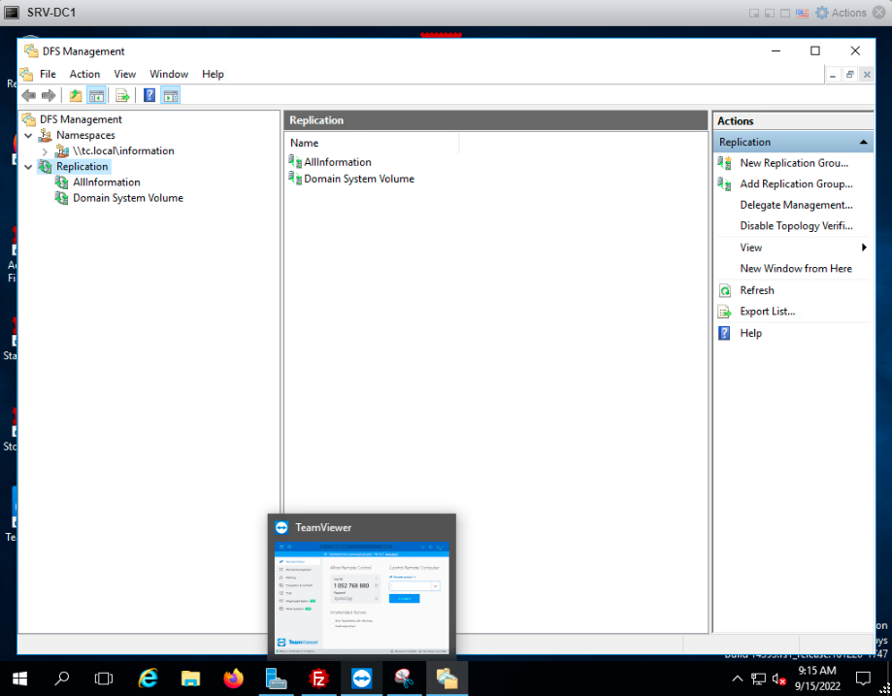

## Configuration de Quotas de Disque

Le quotas de disque sert à restreindre bob et alice à stocker qu’au maximum 500 Mb de données dans leur repertoire .

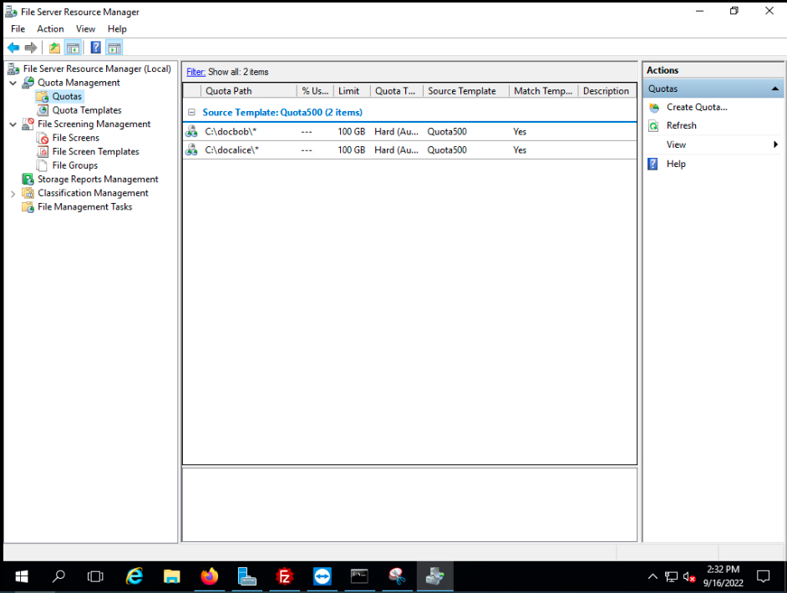

### Configuration de FileScrening

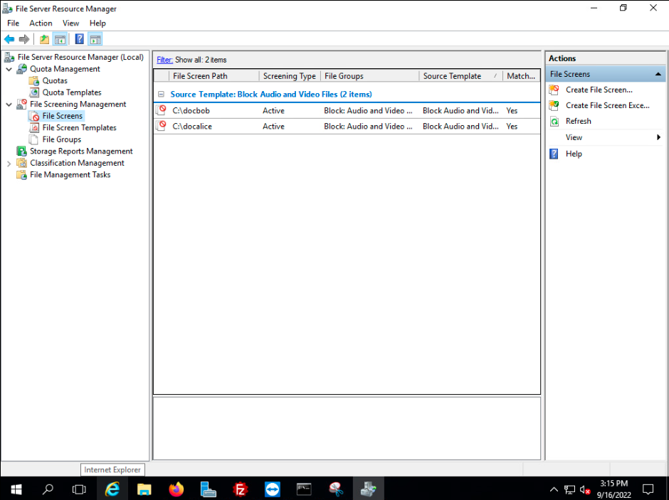Ce service permet de filtrer le stockage des repertoires personnels de Alice et de Bob en les contraignant à sauvegarder des fichiers Autio, Vidé et Images.

# Création des utilisateurs

**Pre-Stage (Template utilisateur)**

Un modèle qui permet de créer les utilisateurs de l’Active Directory avec un profile errant.

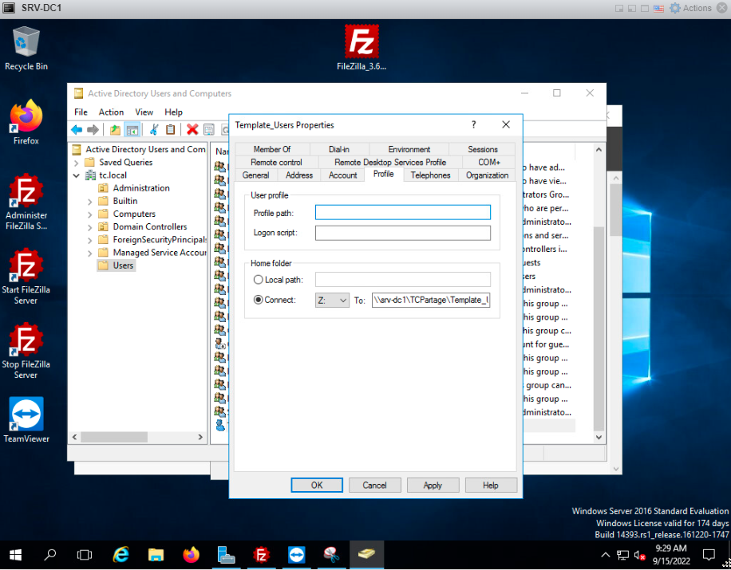

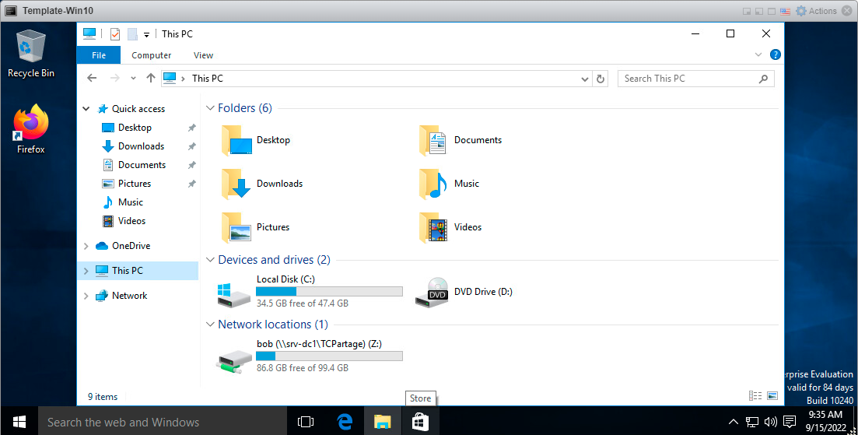

# Répertoire partagé

Un répertoire spécifique pour chaque utilisateur mappé avec une lettre de lecteur personnel (Docbob et Docalice).

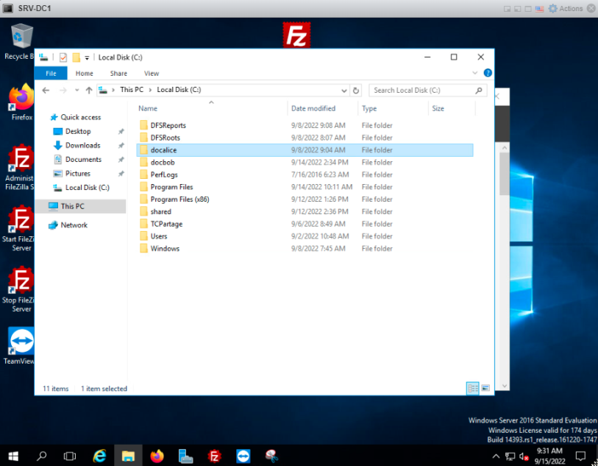

# La Délégation de control (User: bob)

Permet à l’utilisateur bob en absence de l’administrateur de faire taches administratives comme creation d’utilisateurs…

**Bob de son bureau à travers don PC peut de logger sur le DC1.**

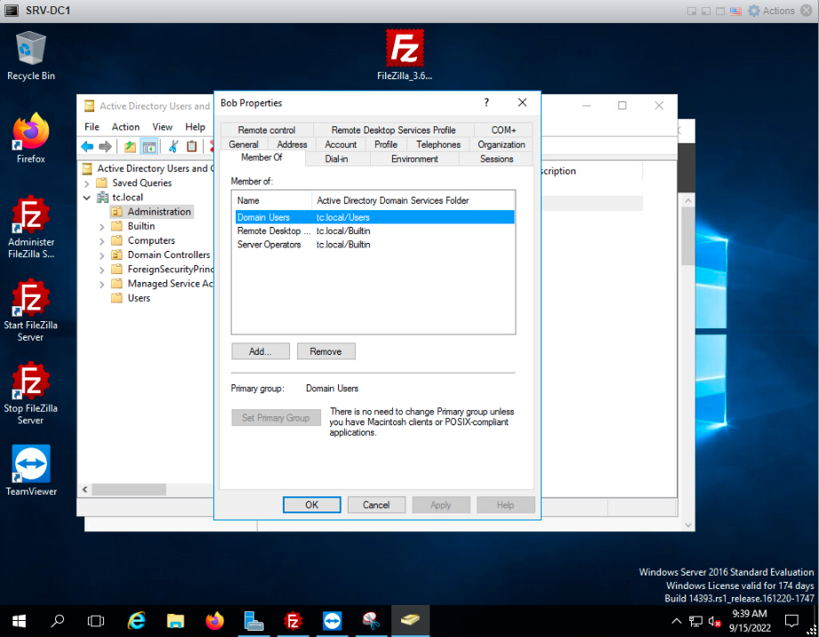

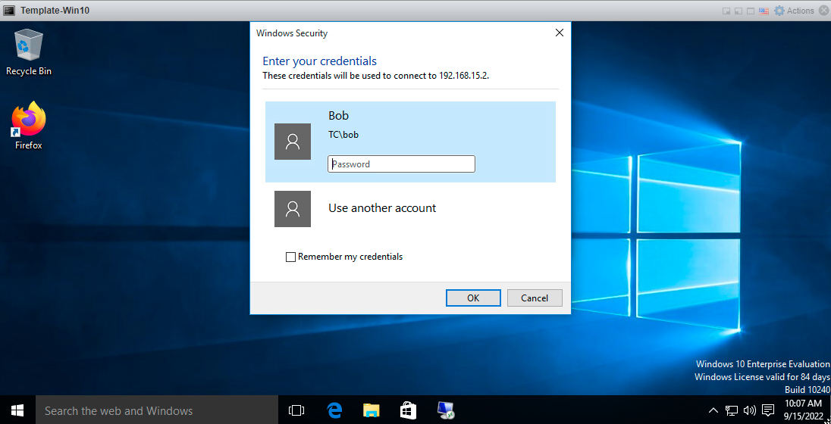

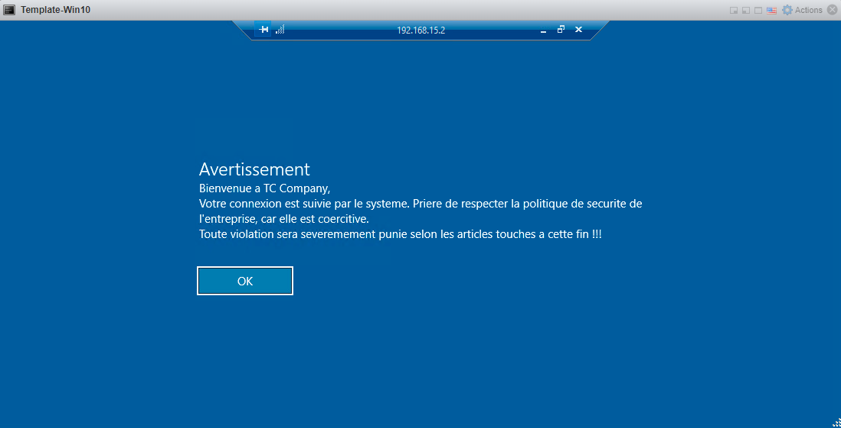

# Serveur d’Impression (SRV-Impression)

Utilisé pour gérer les imprimantes du réseau via le role **“Print and Document Services”** de Microsoft.

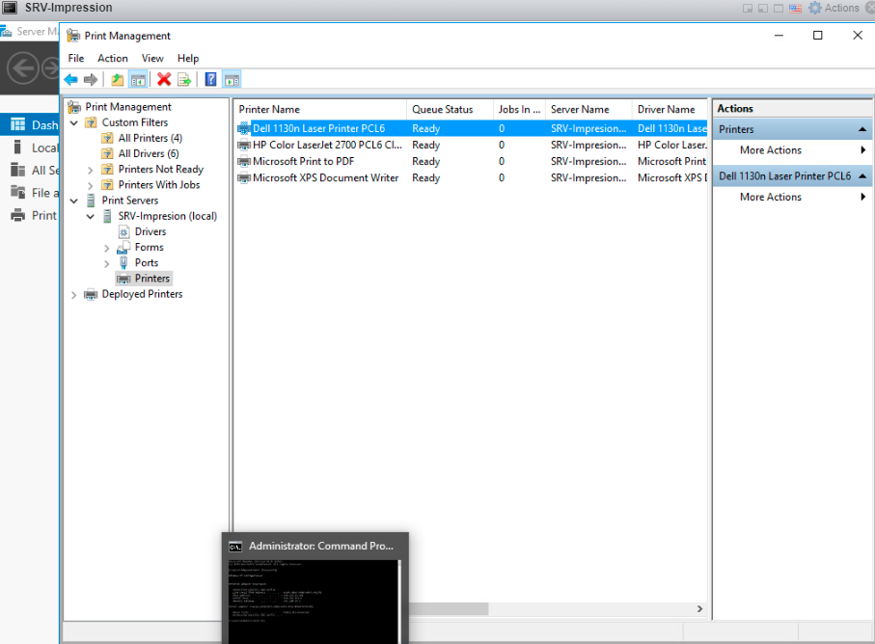

Les pilotes ou Drivers des imprimantes sont alloués aux utilisateurs (Ex: Alice et Bob) par automatisation (GPO) sur le serveur Dc1 (SRV-DC1).

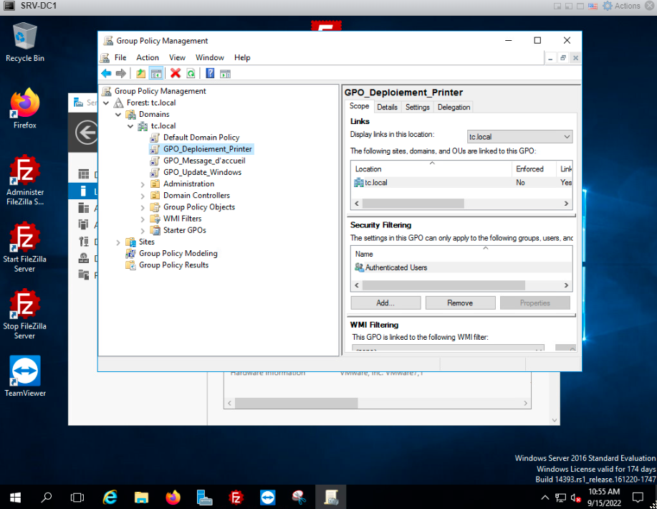

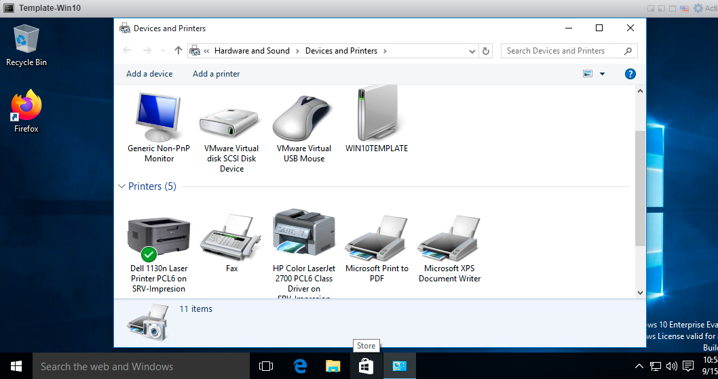

# Automatisation des taches (GPO)

## Message D’accueil

Un message d’avertissement aux clients sur la surveillance de leur connexion par rapport a la politique de sécurité de l’entreprise.



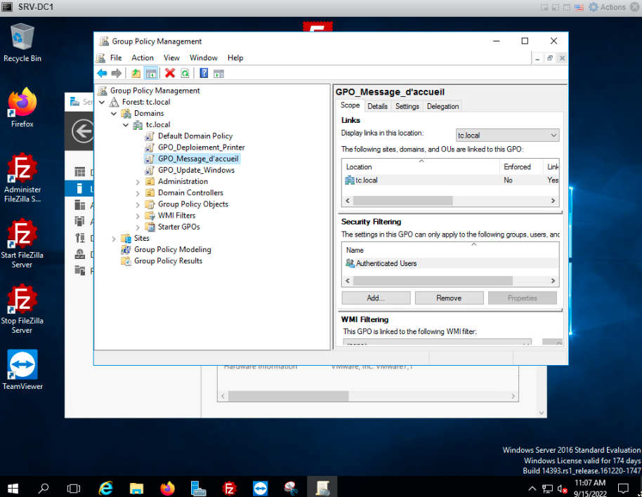

## Mise à jour de Windows server 2016

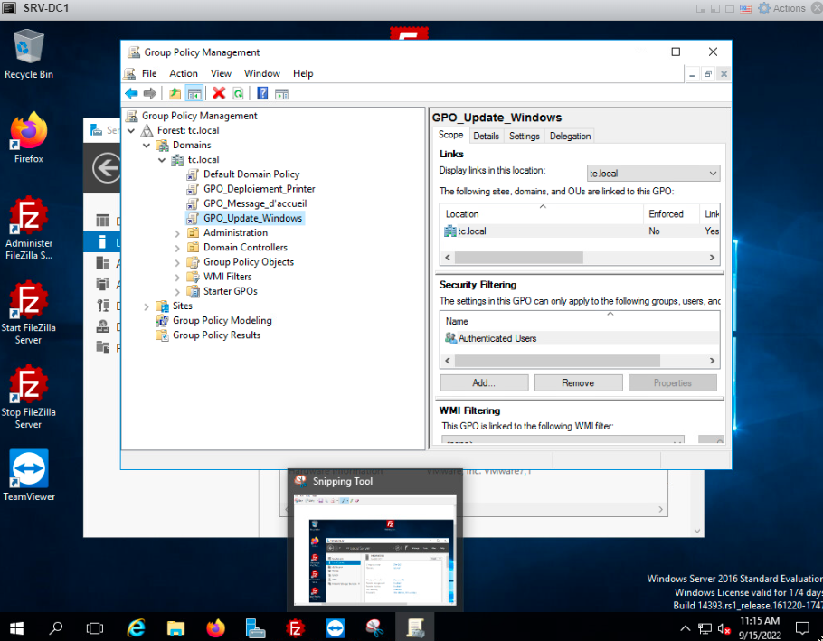

## Mise à jour de Windows (SRV-WSUS)

Via le role WSUS (Windows Server Update Service). La configuration de “SRV-WSUS” permet de gérer la mise à jour des mes serveurs windows 2016.

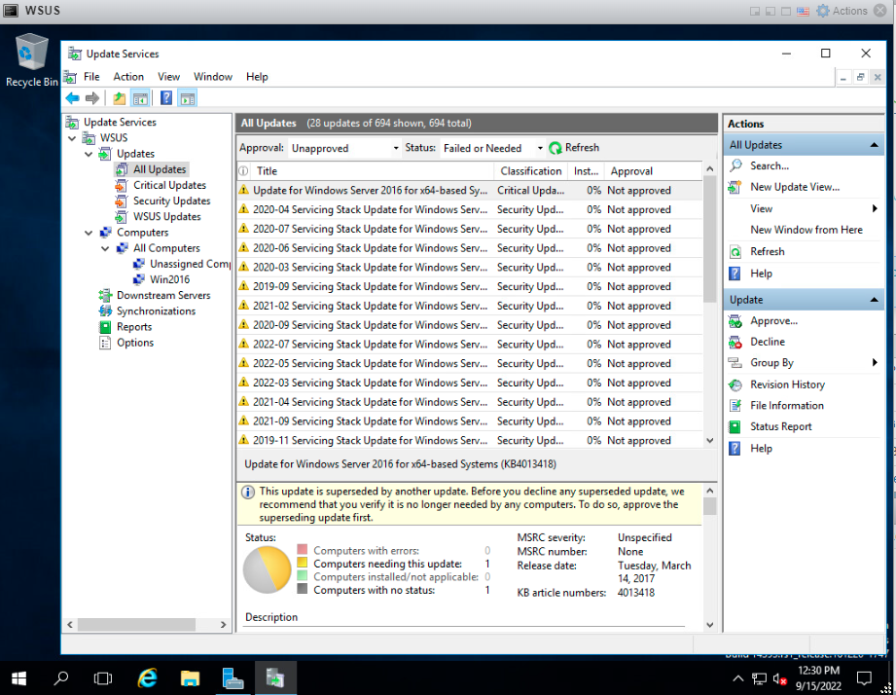

# Installation et configuration de deux (2) ESXI

Le Vsphere VmVisor (ESXI) est un OS qui permet de surveiller et de gérer l’acces au materiel par les différents Virtual Machine (VM).

# ESXI1 (Username: root; Password:@root123.)

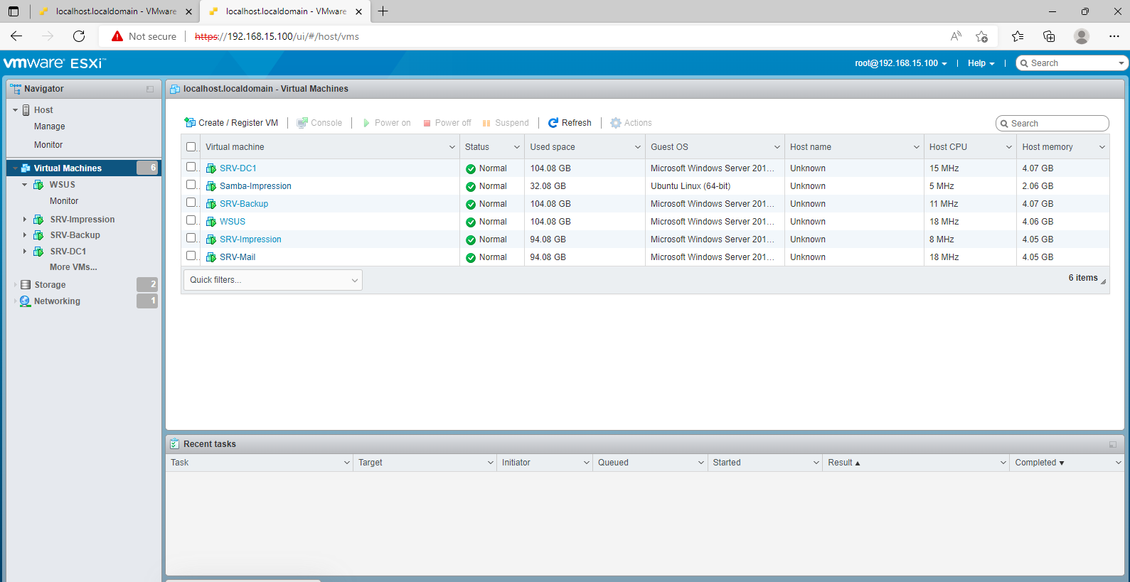

## ESXI2 (Username: root; Password:@root123.)

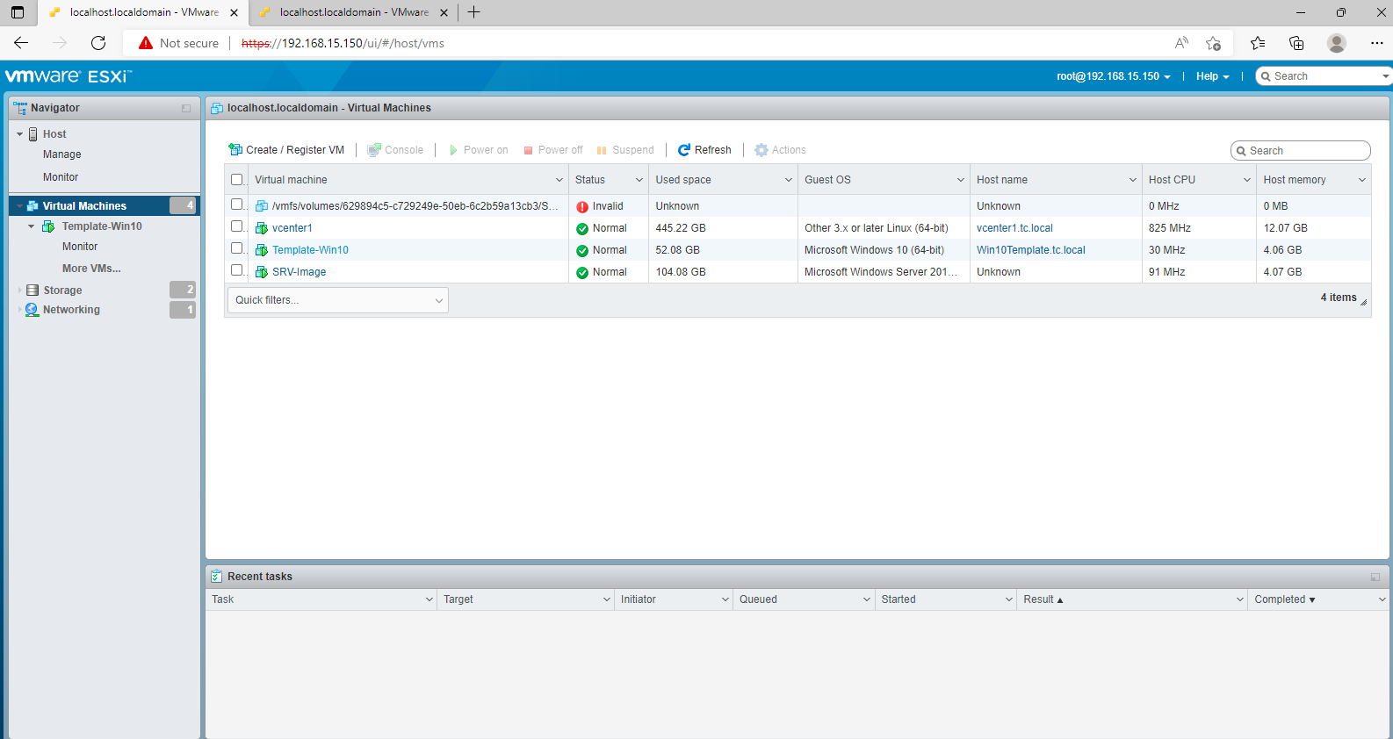

# Configuration du Firewall (Checkpoint)

## Configuration de base

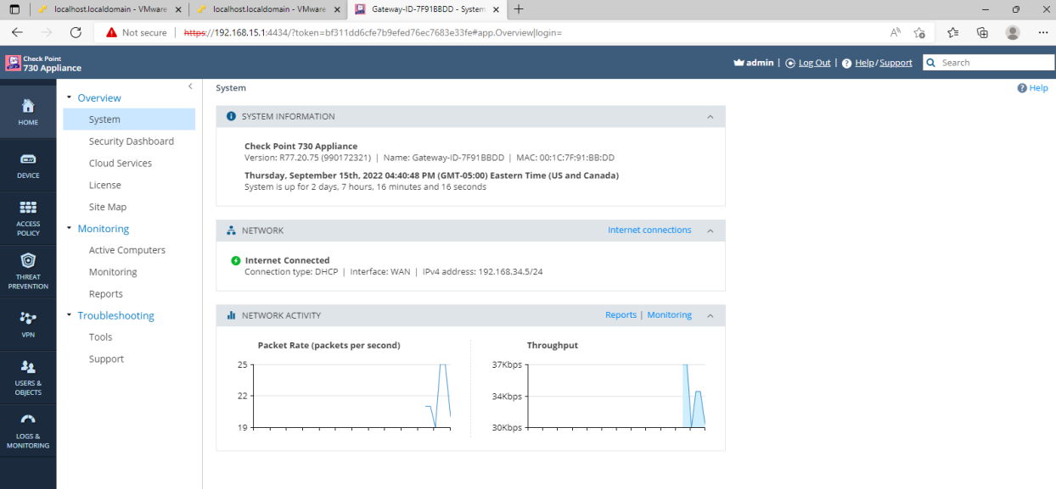

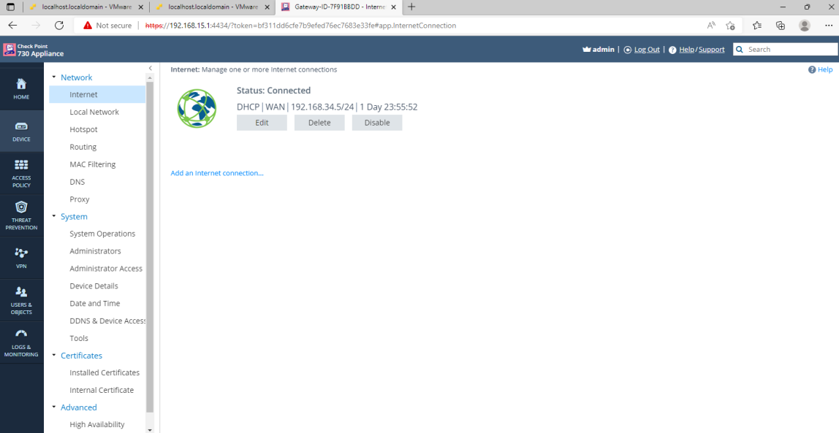

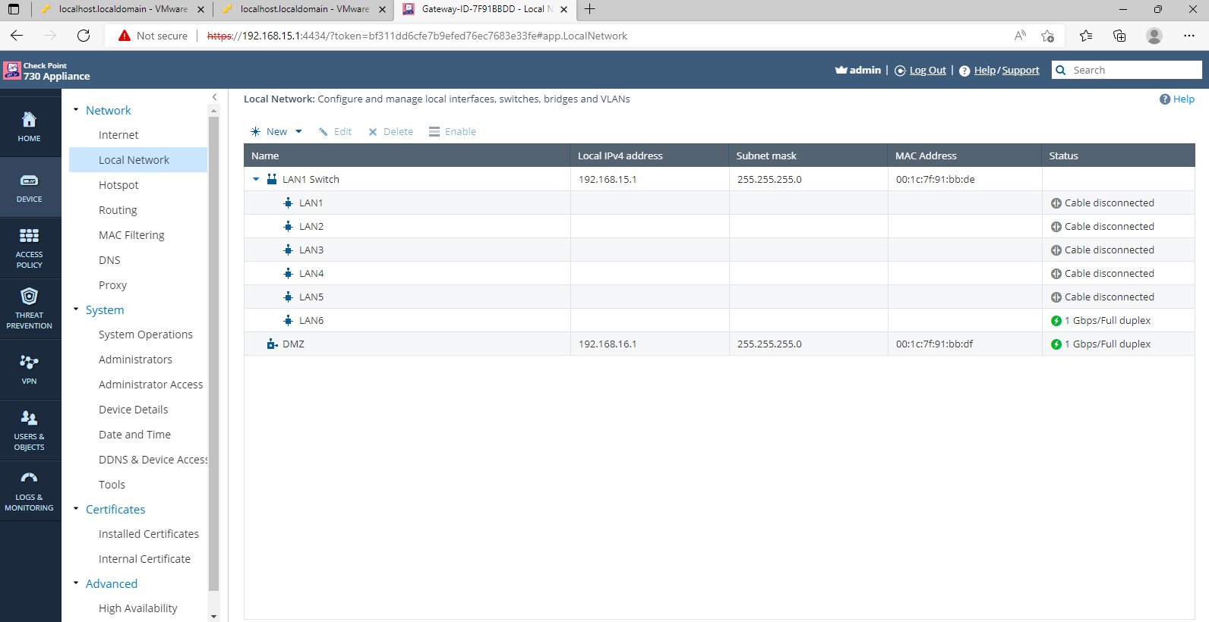

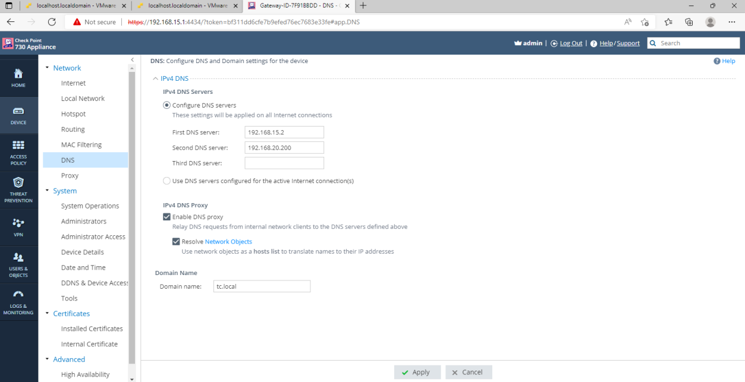

## Règles sortantes vers le réseau public

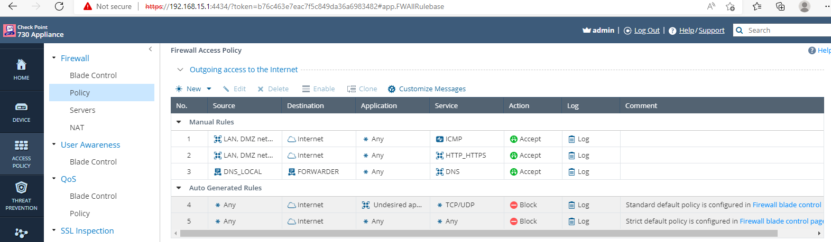

## Règles entrants (DMZ et Public) vers le Réseau LAN

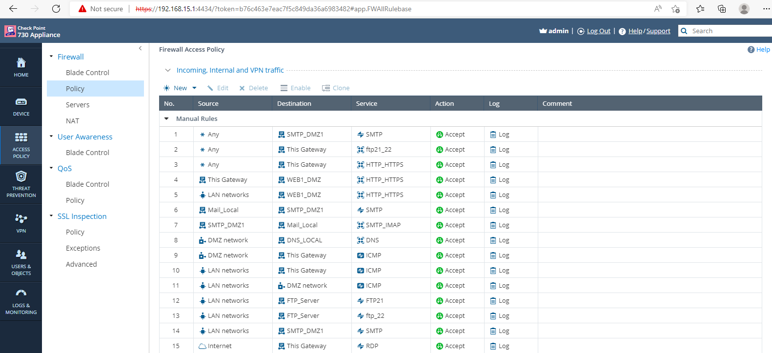

## Règles de NAT (Network Adress Translation)

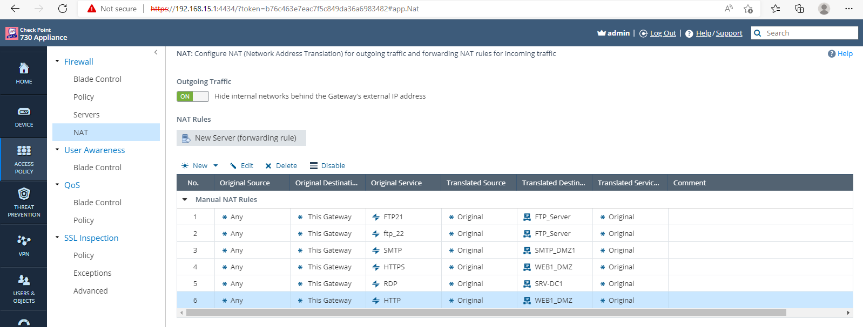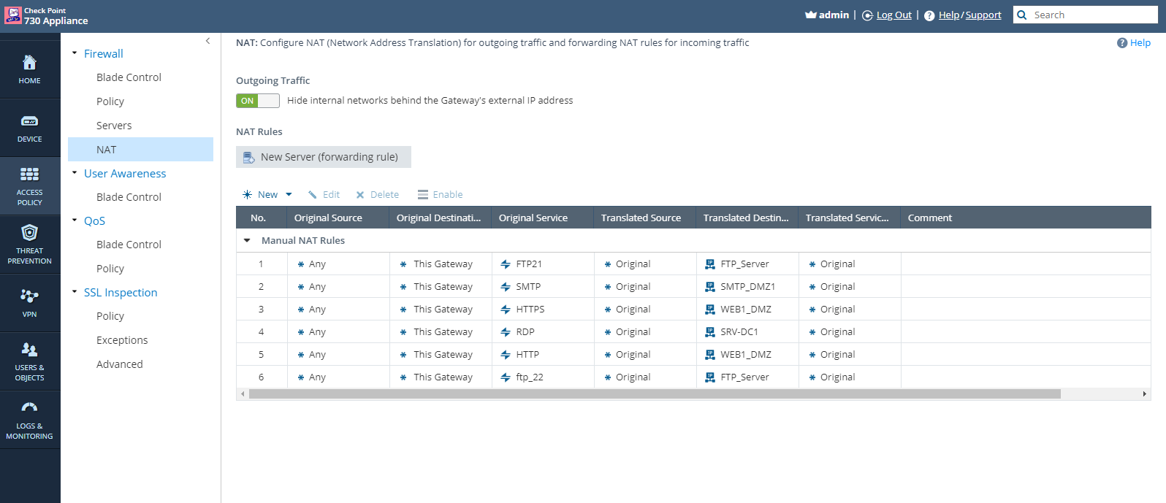

## Configuration de VPN Remote Access

# Configuration de Vcenter et de Cluster

Le Vcenter est une application seveur de de VMware qui représente le centre d’administration d’une infrastructure virtuelle. Il permet de:

1. Gérer plusieurs ESXI avec leur VM’s;
2. Gérer les VM’s dans les ESXI;
3. Surveiller (Monitorer) les VM’s et les ESXI à l’aide des agents;
4. Créer des clustes;
5. Créer des template pour clonnage et personnaliser des clones (Hostname et SSID).

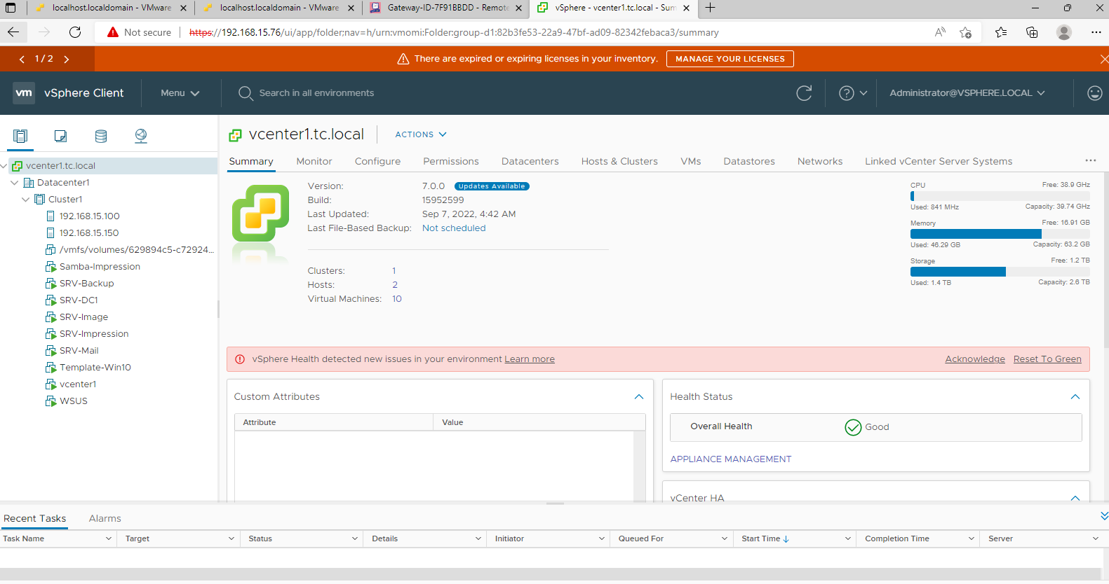

**Username**: [administrator@vsphere.local](mailto:administrator@vsphere.local)

**Password**: @Root123.

## Le Cluster de Vcenter(Ex: Cluster1)

Un cluster VCenter d’ESXI est un regroupement de plusieurs ESXI indépendants qui travaillent ensemble dans le but de:

1. Augementer en puissance (CPU / RAM) des ESXI;

2. Fournir des solutions de tolerance de panne (HA, DSR et FT).

# La SAN

La SAN permet de stocker les Virtual mMachine (VM) qui se trouvent dans le ESXI. On a migrer tous les serveurs sauf le SRV-DC1 et le Vcenter.

Username: root

Password:Root123.

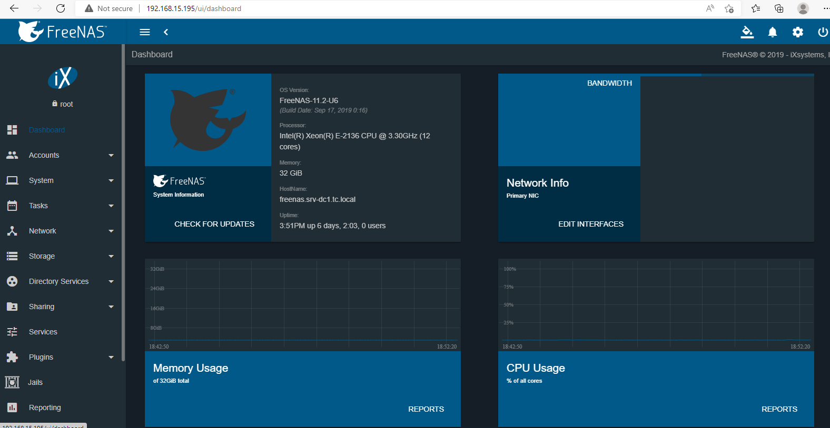

## Fenêtre de Configurations des interfaces

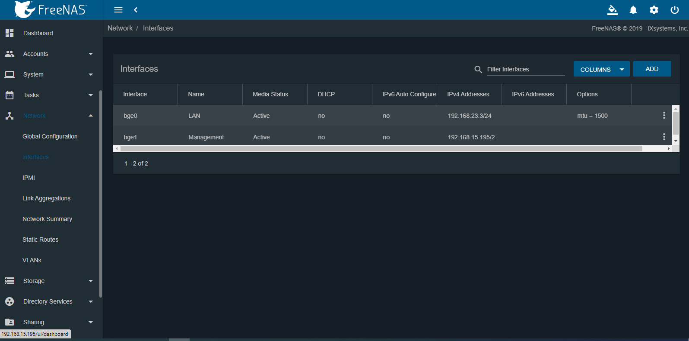

## Fenetre de Configuration des disques

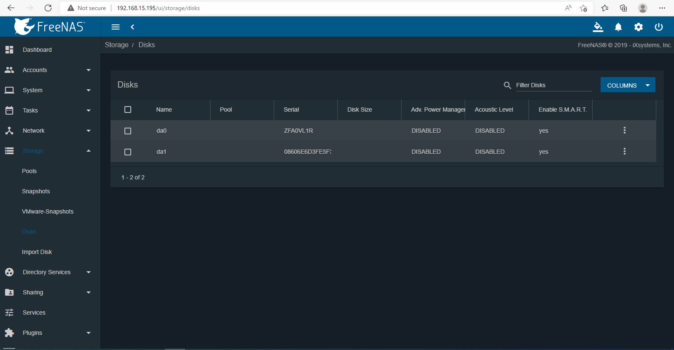

## Fenetres de configuration du Block (ISCSI)

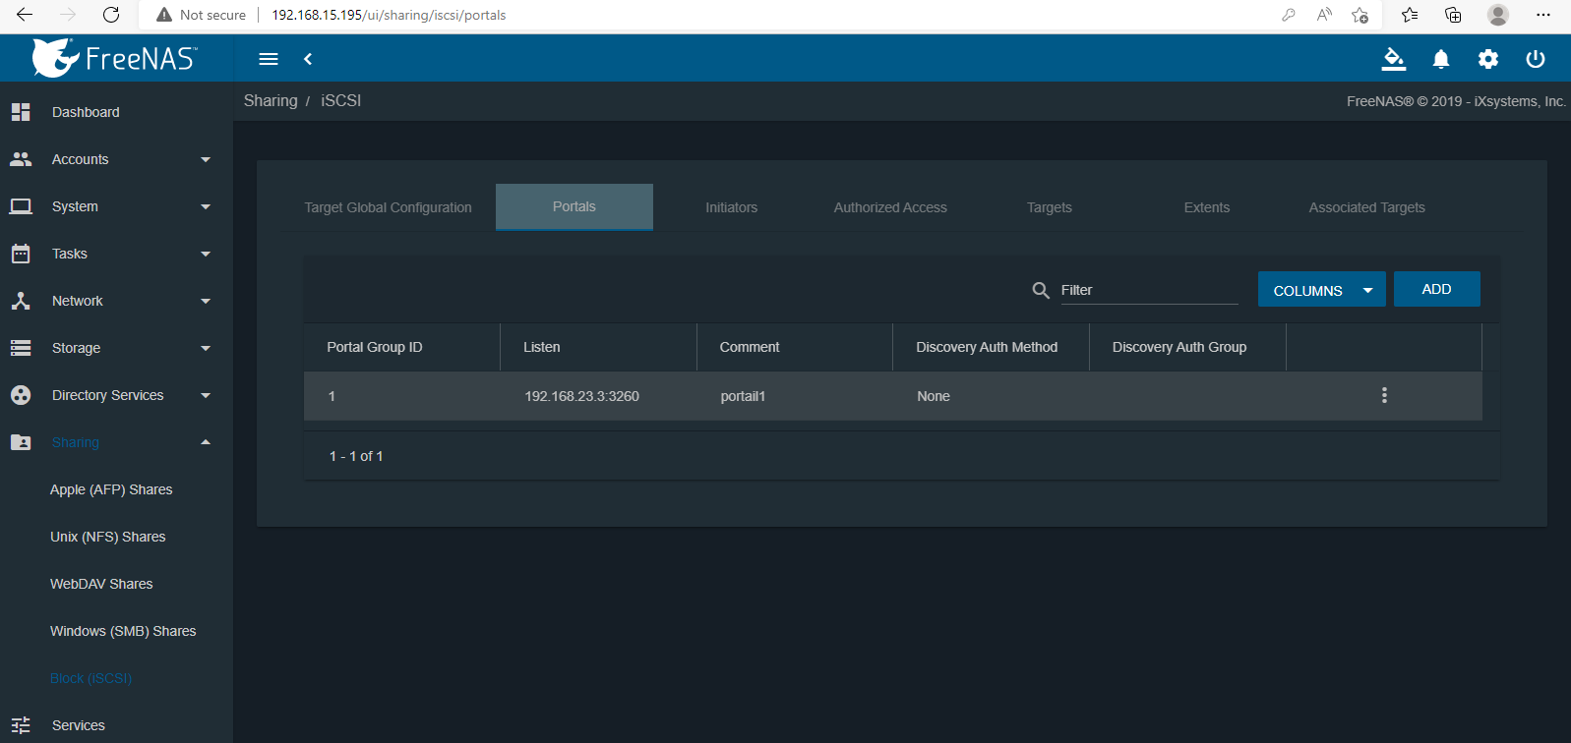

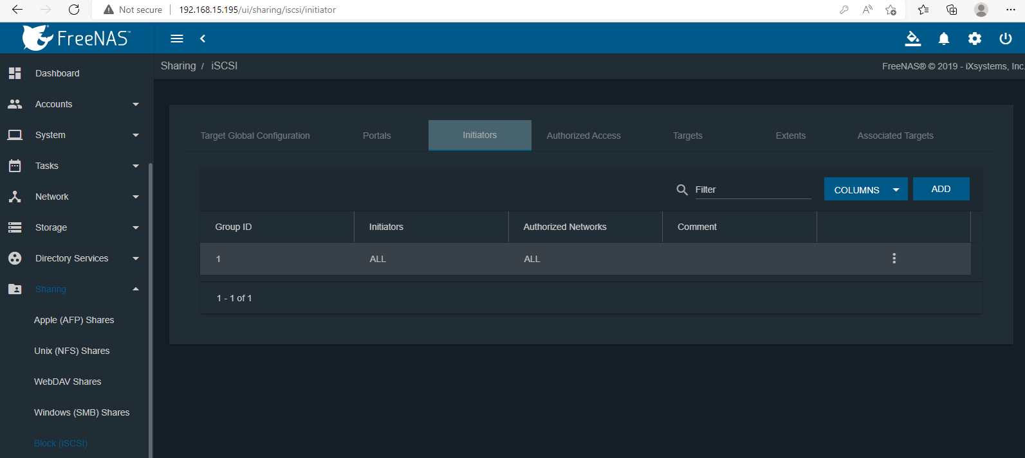

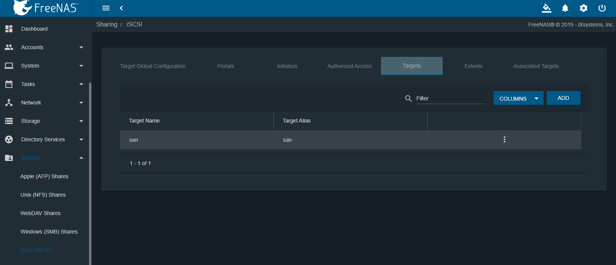

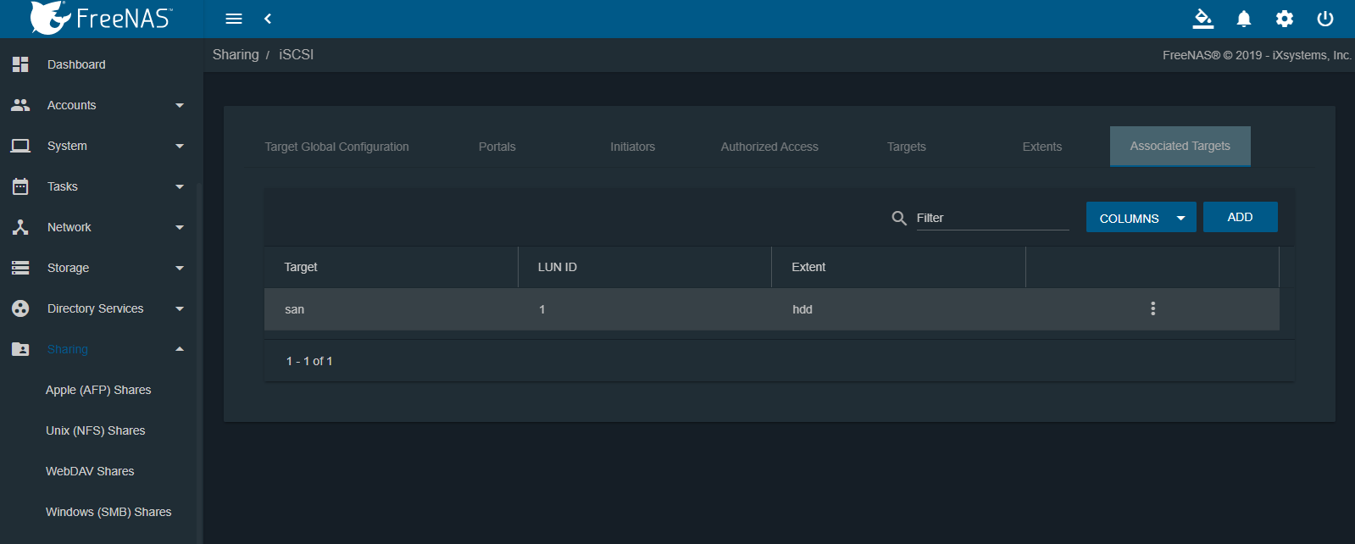

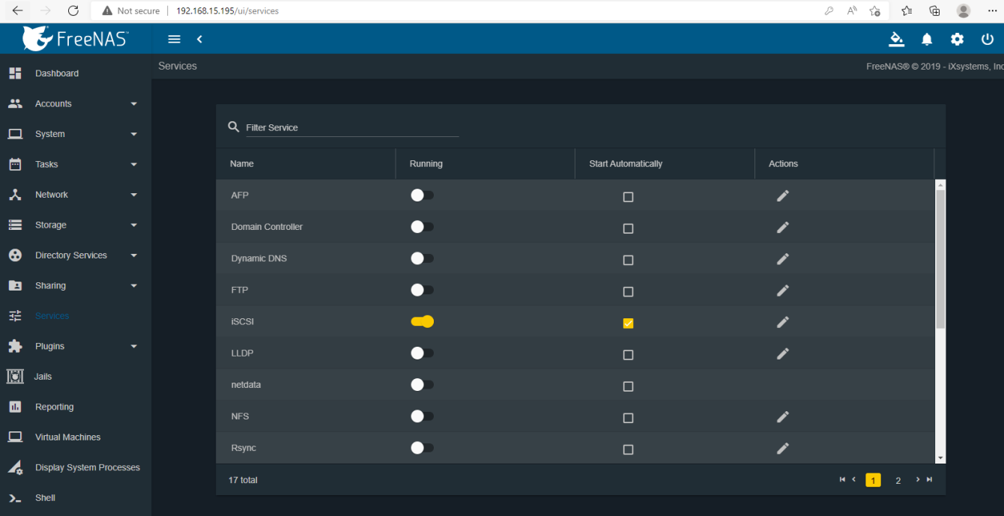

# Montage de la SAN dans ESXI2

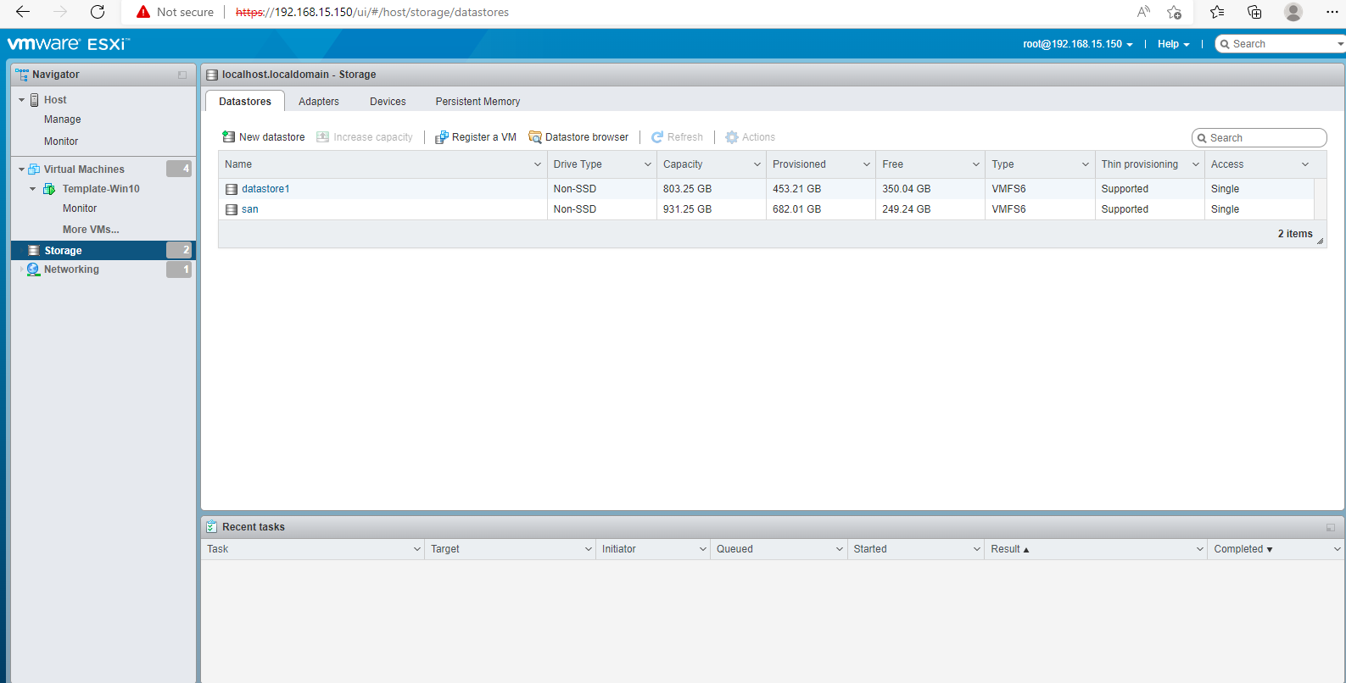

# Montage de la SAN dans ESXI1

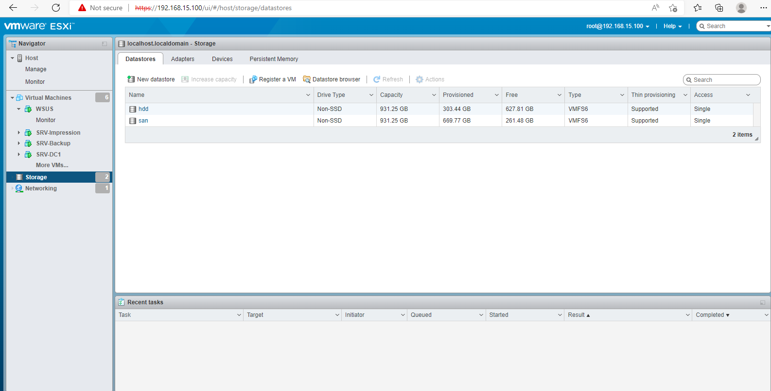

# Configuration des Services de la DMZ

## Le Service WEB (APACHE 2)

Un service WEB se trouvant dans la zone DMZ accessible tant par le réseau privé et par le réseau public afin de pouvoir protéger notre réseau privé.

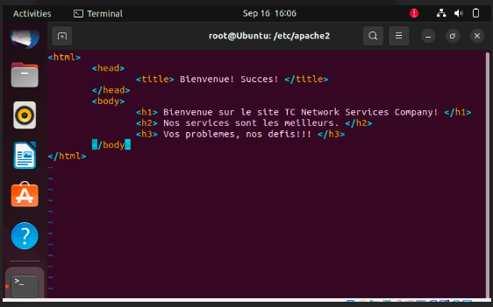

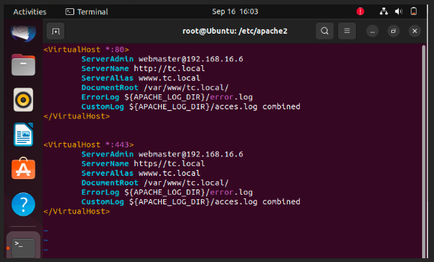

## Connexion avec le serveur WEB

### Du réseau Privé vers la DMZ

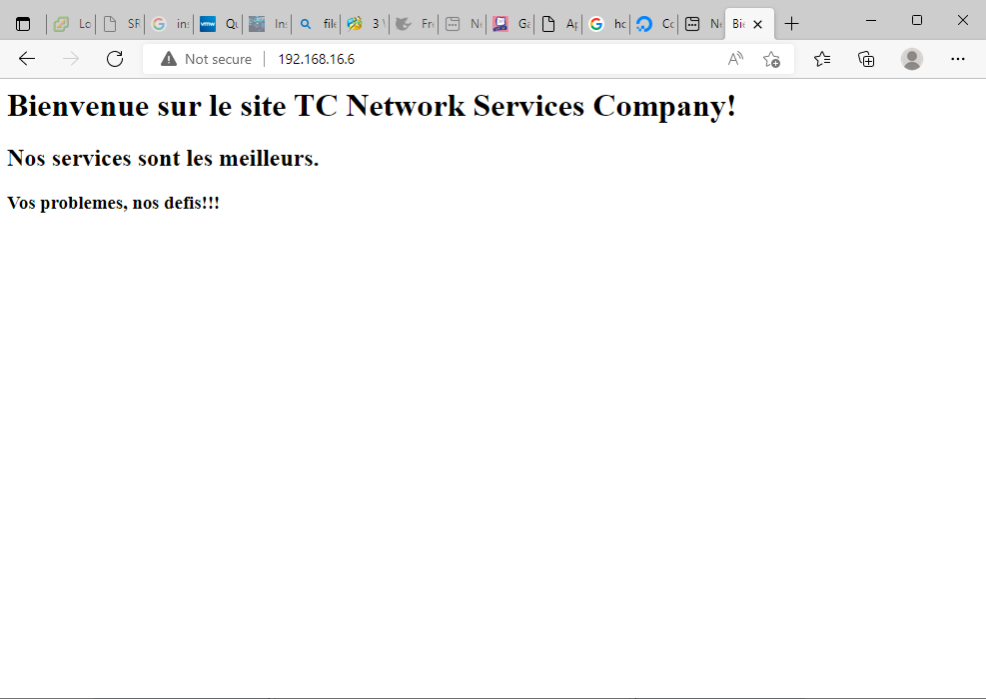

### Du Réseau public vers la DMZ

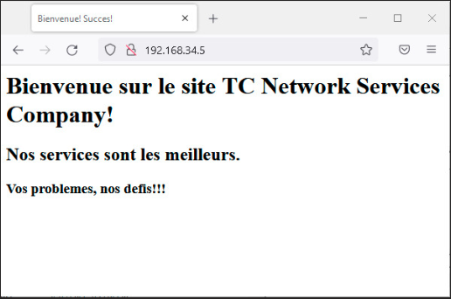

# Le Service FTP

Le service FTP (File Transfer Protocol) permet le partage des fichiers duréseau privé ver le serveur de fichier (FilleZilla Server)

## Paramètres de confoguration

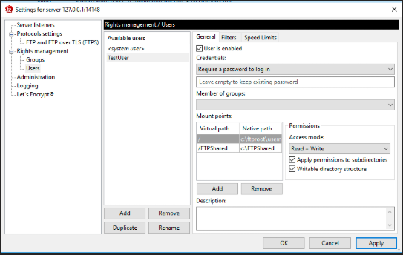

## Connexion Filezilla Server

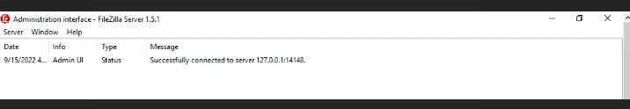

## Connexion Filezilla Client (Du réseau privé vers la DMZ)

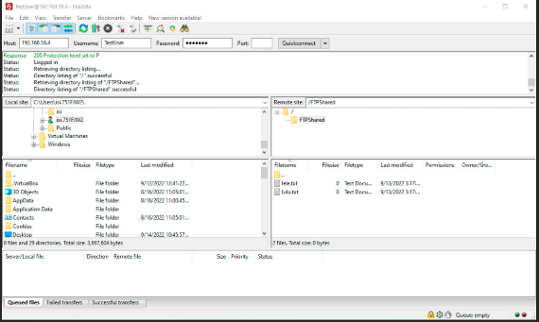

## Connexion Filezilla Client (Du réseau public vers la DMZ)

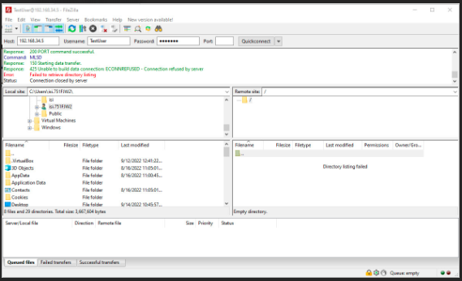

**Problème rencontré: La connexion est établie, mais impossible de voir le répertoire partagé.**

# Remote Desktop (RDP)

La configuration de ce service permet à l’administrateur de prendre le controle du DC1 à distance (soit à travers le réseau public - Internet).

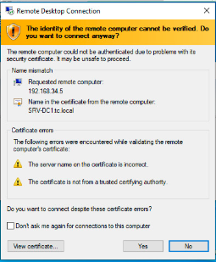

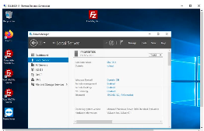

# Configuration de Remote Access VPN

La configuration de ce service permet à l’administrateur de l’active Directory d’être capable de connecté au réseau à distance.

## Fenêtre de connexion

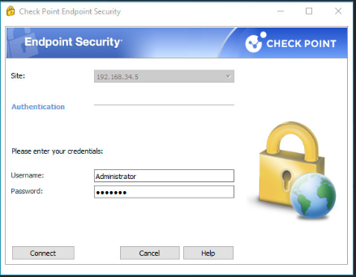

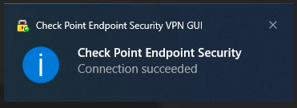

# Sécurité (SRV-NMAP/NESSUS)

Le Service de Scanérisation de Ports NMAP permet d’avoir un contrôle sur les ports des services du réseau afin de savoir s’ils sont ouverts ou fermés afin d’assurer la protection de ces derniers. Ainsi que, le scan de Vulérabilité des OS, d’applications et de services via Nessus permet de déterminier si ces derniers sont vulnérables ou non afin de trouver une solution adequate pour patcher les exploits dangereux trouvés pouvant nuire à la santé de notre système réseau.

# Fenêtre de configuration de NMAP et de NESSUS

## NMAP

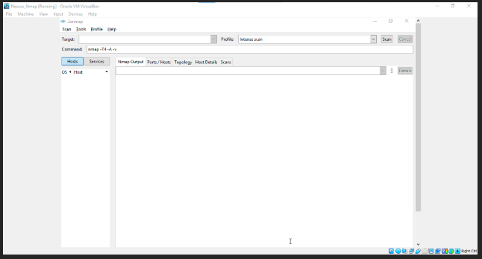

## NESSUS

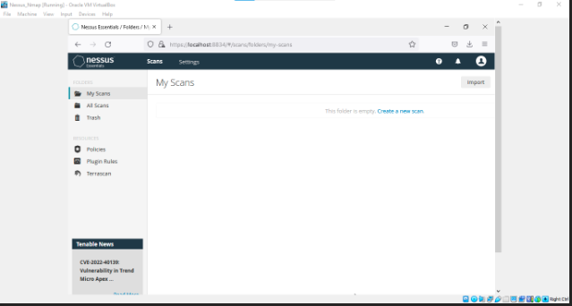

# Problèmes Rencontrés

1. Des difficults à configurer le VMware View Connexion Server. Impossible malgré la saisie des paramètres du seveur de Vmware, ce dernier m’affiche un message d’erreur me disant impossible de me connecter. Le problème reste non-solutionné.

Cependant, on a du utiliser les PC’s Windows 10 normaux pour les clients en lieu et place des Thin Clients qui pouvaient couter moins chers à l’entreprise Moderna.

1. Difficulté aussi à configurer le service de relais SMTP. Encore problème de connexion du client via le MUA (ThunderBird) avec le relais SMTP (Hmail).
2. Difficulté à configurer et à héberger la page Web de TC Network Service Company dans le repertoire par défaut de Apache2.

Le problème est réslu en créant notre page d’index dans le repertoire /var/www/index.html et aussi à modifier le fichier de configuration apache2.conf

# Satisfaction

En dépit de toutes les difficulties rencontrées, nous sommes heureux de constater la conjugaison de nos efforts pendant un délai très court nous conduit à la satisfaction de voir notre sytème qui fonctionne atour de différents services de Microsoft, Linux et de VMware. Tels que:

* La configuration du DC1 et du Backup;
* Les repertoires partagés;
* La Création d’utilisateurs et de profil errant;
* La delegation de controle;
* Les services d’impression;
* Les Fichiers Distribués (DFS);
* Le Quotas de Disque et le File Screening;
* L’Automatisation des taches (Distribution d’Imprimantes aux utilisateurs, Message d’Accueuil et d’avertissement, …
* Le Service FTP avec FileZilla serveur et FileZilla Client;
* Le Serveur WEB avec Apache2;
* Le Service de Mise à Jour Automatique de WSUS;
* Remote Access VPN de Check Pont;
* La configuration de règles de sécurité et de NAT pour autoriser et bloquer la communication entre le réseau privé et la DMZ, entre le réseau privé et public (Internet) et entre le réseau public et la DMZ;
* Le deploiement de: VMware vsphere, Vcenter;
* Création de cluster sur VCenter;
* Configuration de la SAN (FreeNas);
* La Migration des VM’s vers la SAN;
* Serveur de Scanerisation de Ports et de Vulérabilité des OS, d’applications et de services (NMAP et Nessus);
* La connexion physique des équipements.

# Nos Remerciements

Les mots de remerciements au staff professoral infatigable, plus particulièrement l’infaillible Mr. Adil, Mr, Jonathan et Mamadou Diallo notre encadreur qui nous a offert un soutien inconditionnel apprécié avec élégance par l’équipe **“TC Network Services Company**”.

Pour paraphraser deux citations d’Albert Einstein :

**"La valeur d’un homme tient dans sa capacité à donner et non dans sa capacité à recevoir."**

**"La gratitude est le secret de la vie. L’essentiel est de remercier pour tout. Celui qui a appris cela sait ce que vivre signifie. Il a pénétré le profond mystère de la vie."**

Nous témoignons aussi nos respects à l’endroit du staff administratif de l’institut Supérieur Informatique (ISI), qui constitue le pillier de son renom. Par leur entremise depuis plusieurs années l’école conserve toujours une place de marque dans le milieu de formation au Canada.

Sachez que vous resterez pour nous un modèle, une icône et nous porterons avec nous partout où nous sommes cette mémoire du cœur.

Avec  ces quelques mots de remerciements  habités par notre aimable gratitude, nous exprimons notre respectueuse affection à tous ceux et toutes celles qui ont contrbués à notre réussite.